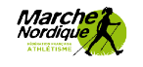
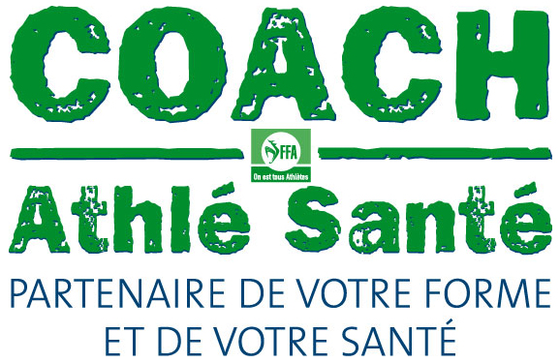
Licence marche nordique à l’année : Saison 2025-2026

Formule 1 | Formule 2 | Formule 3 | Formule 4
(Accès Bungy pump et Nordic’Fit  Compris dans la formule) | (Accès Bungy pump et Nordic’Fit  Compris dans la formule) | 40 séances | 20 séances
A l’année  Illimité | A l’année  (2 séances maxi/sem) | Accès activités : Nordic’Fit ; Bungy-pump :
A l’année  Illimité | A l’année  (2 séances maxi/sem) | 15 euros supplémentaires à l’année
A l’année  Illimité | A l’année  (2 séances maxi/sem) | Carnet | Carnet
310 € | 250 € | 215 € | 170€
Couple : 520€ | Couple : 480€ | Couple : 360€ | Couple : 280€
PAIEMENT EN LIGNE : https://www.helloasso.com/associations/les-mureaux-val-de-seine-athletisme
- Supplément prêt de bâtons marche nordique : 25 euros l’année
- Carnet de 10 séances supplémentaires : 40€

LES HORAIRES
- Marche nordique  - Bungy-pump  - Nordic’Fit  - Marche de pleine conscience (nouveauté) | Lundi de 9h à 10h marche nordique (de 3.9 à 4.3km/h)  Lundi de 10h00 à 11h45 : marche nordique (de 4.4 à 4.8km/h)
Mardi de 9h45 à 11h30 : marche nordique 2 niveaux (niveau intermédiaire +(+6km/h) et intermédiaire (5.3 à 5.6km/h)
Mardi de 14h45 à 16h à Flins : Marche pour apprendre à respirer
 | Mercredi de 10h15 à 11h30 : marche de pleine conscience
 | Mercredi de 14h à 15h : Nordic’Fit
 | Jeudi de 9h30 à 11h : Bungy-pump
 | Vendredi de 9h45 à 11h30 : marche nordique .(4.9à 5.2km/h)
Samedi de 9h37 à 12h00 : marche nordique
(3 niveaux : tranquille, intermédiaire et rapide)


